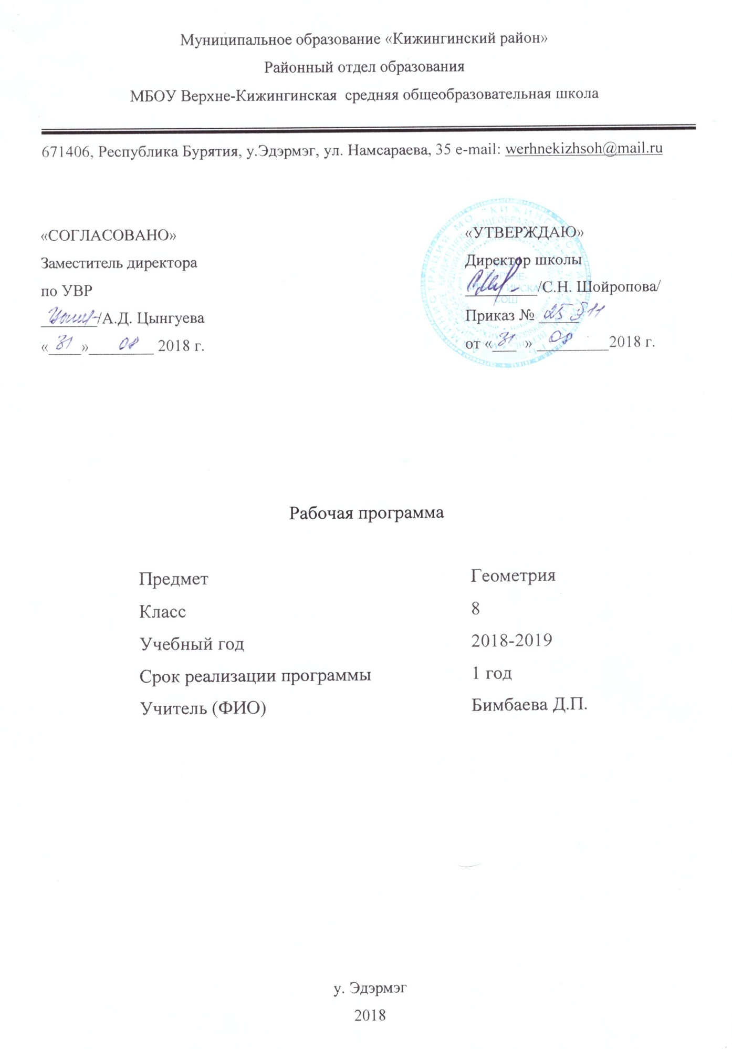

Пояснительная записка
Данная рабочая программа составлена на основе:
- Федерального закона Российской Федерации от 29 декабря 2012 г. № 273-ФЗ "Об образовании в Российской Федерации".
- Федерального перечня учебников, рекомендованных (допущенных) к использованию в образовательном процессе в образовательных учреждениях, реализующих программы общего образования.
- Программы. Л.С. Атанасян, В.Ф. Бутузов, С.Б. Кадомцев и др. «Геометрия, 8». Геометрия. Сборник рабочих программ. 7 – 9 классы: пособие для учителей общеобразов. организаций/ [сост. Т.А. Бурмистрова]. – 2-е изд., дораб. – М.: Просвещение, 2014.
- Учебного плана МБОУ Верхне-Кижингинская СОШ.
Овладение учащимися системой геометрических знаний и умений необходимо в повседневной жизни, для изучения смежных дисциплин и продолжения образования.
Практическая значимость школьного курса геометрии обусловлена тем, что его объектом являются пространственные формы и количественные отношения действительного мира. Геометрическая подготовка необходима для понимания принципов устройства и использования современной техники, восприятия научных и технических понятий и идей. Математика является языком науки и техники. С её помощью моделируются и изучаются явления и процессы, происходящие в природе.
Геометрия является одним из опорных предметов основной школы: она обеспечивает изучение других дисциплин. В первую очередь это относится к предметам естественно-научного цикла, в частности к физике. Развитие логического мышления учащихся при обучении геометрии способствует усвоению предметов гуманитарного цикла. Практические умения и навыки геометрического характера необходимы для трудовой и профессиональной подготовки школьников.
Развитие у учащихся правильных представлений о сущности и происхождении геометрических абстракций, соотношении реального и идеального, характере отражения математической наукой явлений и процессов реального мира, месте геометрии в системе наук и роли математического моделирования в научном познании и в практике способствует формированию научного мировоззрения учащихся, а также формированию качеств мышления, необходимых для адаптации в современном информационном обществе.
Требуя от учащихся умственных и волевых усилий, концентрации внимания, активности развитого воображения, геометрия развивает нравственные черты личности (настойчивость, целеустремлённость, творческую активность, самостоятельность, ответственность, трудолюбие, дисциплину и критичность мышления) и умение аргументировано отстаивать свои взгляды и убеждения, а также способность принимать самостоятельные решения.
Геометрия существенно расширяет кругозор учащихся, знакомя их с индукцией и дедукцией, обобщением и конкретизацией, анализом и синтезом, классификацией и систематизацией, аналогией. Активное использование задач на всех этапах учебного процесса развивает творческие способности школьников.
При обучении геометрии формируются умения и навыки умственного труда – планирование своей работы, поиск рациональных путей её выполнения, критическая оценка результатов. В процессе обучения геометрии школьники должны научиться излагать свои мысли ясно и исчерпывающе, лаконично и ёмко, приобрести навыки чёткого, аккуратного и грамотного выполнения математических записей.
Важнейшей задачей школьного курса геометрии является развитие логического мышления учащихся. Сами объекты геометрических умозаключений и принятые в геометрии правила их конструирования способствуют формированию умений обосновывать и доказывать суждения, приводить чёткие определения, развивают логическую интуицию кратко и наглядно вскрывают механизм логических построений и учат их применению. Тем самым геометрия занимает ведущее место в формировании научно-технического мышления школьников. Раскрывая внутреннюю гармонию математики, формирую понимание красоты и изящества математических рассуждений, способствует восприятию геометрических форм, усвоению понятия симметрии, геометрия вносит значительный вклад в эстетическое воспитание учащихся. Её изучение развивает воображение школьников, существенно обогащает и развивает их пространственные представления.
Место предмета в учебном плане
Уровень обучения базовый. 2 часа в неделю, всего за год 68 часов.

ПЛАНИРУЕМЫЕ ОБРАЗОВАТЕЛЬНЫЕ РЕЗУЛЬТАТЫ ОСВОЕНИЯ ПРЕДМЕТА, КУРСА (ФГОС)
Личностные | - формирование ответственного отношения к учению, готовности и способности обучающихся к саморазвитию и самообразованию на основе мотивации к обучению и познанию, выбору дальнейшего образования на базе ориентировки в мире профессий и профессиональных предпочтений, осознанному построению индивидуальной образовательной траектории с учетом устойчивых познавательных интересов;  - формирование целостного мировоззрения, соответствующего современному уровню развития науки и общественной практики;  - формирование коммуникативной компетентности и общении и сотрудничестве со сверстниками, старшими и младшими в образовательной, общественно полезной, учебно-исследовательской, творческой и других видах деятельности;  - умение ясно, точно, грамотно излагать свои мысли в устной и письменной речи, понимать смысл поставленной задачи, выстраивать аргументацию, приводить примеры и контрпримеры;  - критичность мышления, умение распознавать логически некорректные высказывания, отличать гипотезу от факта;  - креативность мышления, инициативу, находчивость, активность при решении геометрических задач;  - умение контролировать процесс и результат учебной математической деятельности;  - способность к эмоциональному восприятию математических объектов, задач, решений, рассуждений.
Метапредметные | Регулятивные УУД:  - умение самостоятельно планировать альтернативные пути достижения целей, осознанно выбирать наиболее эффективные способы решения учебных и познавательных задач;  - умение осуществлять контроль по результату и способу действия на уровне произвольного внимания и вносить необходимые коррективы;  - умение адекватно оценивать правильность или ошибочность выполнения учебной задачи, ее объективную трудность и собственные возможности ее решения;  - понимание сущности алгоритмических предписаний и умение действовать в соответствии с предложенным алгоритмом;  - умение самостоятельно ставить цели, выбирать и создавать алгоритмы для решения учебных математических проблем;  - умение планировать и осуществлять деятельность, направленную на решение задач исследовательского характера.
ПознавательныеУУД:
- осознанное владение логическими действиями определения понятий, обобщения, установления аналогий, классификации на основе самостоятельного выбора оснований и критериев, установления родовидовых связей;
- умение устанавливать причинно-следственные связи, строить логическое рассуждение, умозаключение и выводы;
- умение создавать, применять и преобразовывать знаково-символические средства, модели и схемы для решения учебных и познавательных задач;
- формирование и развитие учебной и общепользовательской компетентности в области использования информационно-коммуникационных технологий (ИКТ-компетентности);
- формирование первоначальных представлений об идеях и о методах математики как универсальном языке науки и техники, средстве моделирования явлений и процессов;
- умение видеть математическую задачу в контексте проблемной ситуации в других дисциплинах, в окружающей жизни;
- умение находить в различных источниках информацию, необходимую для решения математических проблем, и представлять ее в понятной форме;
- умение понимать и использовать математические средства наглядности (рисунки, чертежи, схемы и др.) для иллюстрации, интерпретации, аргументации;
- умение выдвигать гипотезы при решении учебных задач и понимать необходимость их проверки.
Коммуникативные УУД:
- умение организовывать учебное сотрудничество и совместную деятельность с учителем и сверстниками: определять цели, распределять функции и роли участников, общие способы работы;
- умение работать в группе: находить общее решение и разрешать конфликты на основе согласования позиций и учета интересов;
- слушать партнера;
- формулировать, аргументировать и отстаивать свое мнение.
Предметные | - пользоваться геометрическим языком для описания предметов окружающего мира;  - распознавать геометрические фигуры, различать их взаимное расположение;  - изображать геометрические фигуры; выполнять чертежи по условию задачи; осуществлять преобразования фигур;  - распознавать на чертежах, моделях и в окружающей обстановке основные пространственные тела, изображать их;  - в простейших случаях строить сечения и развертки пространственных тел;  - проводить операции над векторами, вычислять длину и координаты вектора, угол между векторами;  - вычислять значения геометрических величин(длин, углов, площадей, объемов); в том числе: для углов от 0 до 180° определять значения тригонометрических функций по заданным значениям углов; находить значения тригонометрических функций по значению одной из них, находить стороны, углы и вычислять площади треугольников, длины ломаных, дуг окружности, площадей основных геометрических фигур и фигур, составленных из них;  - решать геометрические задачи, опираясь на изученные свойства фигур и отношений между ними, применяя дополнительные построения, алгебраический и тригонометрический аппарат, правила симметрии;  - проводить доказательные рассуждения при решении задач, используя известные теоремы, обнаруживая возможности для их использования;  - решать простейшие планиметрические задачи в пространстве.

СОДЕРЖАНИЕ УЧЕБНОГО ПРЕДМЕТА, КУРСА
Раздел / тема | Содержание
Четырехугольники | Многоугольник, выпуклый многоугольник, четырехугольник. Параллелограмм, его свойства и признаки. Трапеция. Прямоугольник, ромб, квадрат, их свойства. Осевая и центральная симметрии.
Площадь | Понятие площади многоугольника. Площади прямоугольника, параллелограмма, треугольника, трапеции. Теорема Пифагора.
Подобные треугольники | Подобные треугольники. Признаки подобия треугольников. Применение подобия к доказательству теорем и решению задач. Синус, косинус и тангенс острого угла прямоугольного треугольника.
Окружность | Взаимное расположение прямой и окружности. Касательная к окружности, ее свойство и признак. Центральные и вписанные углы. Четыре замечательные точки треугольника. Вписанная и описанная окружности.
Повторение. Решение задач.

ТЕМАТИЧЕСКОЕ ПЛАНИРОВАНИЕ
№ урока | Тема урока | Кол. час.
Повторение (2ч.)
1 | Признаки равенства треугольников | 1
2 | Соотношение между сторонами и углами треугольника | 1
Четырехугольники (14 ч.)
3 | Многоугольники | 1
4 | Многоугольники. Параллелограмм | 1
5 | Решение задач. Подготовка к вводной контрольной работе. | 1
6 | Вводная контрольная работа | 1
7 | Работа над ошибками. Признаки параллелограмма. Решение задач то теме «Параллелограмм» | 1
8 | Трапеция. | 1
9 | Теорема Фалеса. | 1
10 | Задачи на построение | 1
11 | Прямоугольник. | 1
12 | Ромб. Квадрат | 1
13 | Решение задач | 1
14 | Осевая и центральная симметрии | 1
15 | Решение задач. Подготовка к контрольной работе. | 1
16 | Контрольная работа №1 по теме: «Четырёхугольники» | 1
Площадь (14 ч.)
17 | Работа над ошибками. Площадь многоугольника. | 1
18-19 | Площадь параллелограмма | 2
20-21 | Площадь треугольника | 2
22 | Площадь трапеции | 1
23-24 | Решение задач на вычисление площадей фигур | 2
25-26 | Теорема Пифагора | 2
27 | Теорема, обратная теореме Пифагора. | 1
28-29 | Решение задач. Подготовка к контрольной работе | 2
30 | Контрольная работа №2 по теме: «Площади» | 1
Подобные треугольники (19 ч.)
31 | Работа над ошибками. Определение подобных треугольников. | 1
32 | Отношение площадей подобных треугольников. | 1
33-34 | Первый признак подобия треугольников. | 2
35-36 | Второй и третий признаки подобия треугольников | 2
37 | Решение задач на применение признаков подобия треугольников. Подготовка к контрольной работе. | 1
38 | Контрольная работа № 3 по теме «Подобные треугольники» | 1
39-40 | Работа над ошибками. Средняя линия треугольника | 2
41 | Свойство медиан треугольника | 1
42 | Пропорциональные отрезки в прямоугольном треугольнике | 1
43 | Задачи на построение методом подобия | 1
44-45 | Измерительные работы на местности | 2
46 | Синус, косинус и тангенс острого угла прямоугольного треугольника | 1
47 | Значения синуса, косинуса и тангенса для углов 30⁰, 45⁰, 60⁰ | 1
48 | Решение задач. Подготовка к контрольной работе. | 1
49 | Контрольная работа №4 по теме: «Соотношения между сторонами и углами прямоугольного треугольника» | 1
Окружность (15 ч)
50 | Работа над ошибками. Взаимное расположение прямой и окружности. | 1
51-52 | Касательная к окружности. | 2
53 | Градусная мера дуги окружности | 1
54-55 | Теорема о вписанном угле | 2
56 | Теорема об отрезках пересекающихся хорд | 1
57 | Решение задач по теме «Центральные и вписанные углы» | 1
58 | Свойства биссектрисы угла | 1
59 | Свойства серединного перпендикуляра к отрезку | 1
60 | Теорема о точке пересечения высот треугольника | 1
61 | Вписанная окружность | 1
62 | Описанная окружность | 1
63 | Решение задач по теме «Окружность». | 1
64 | Контрольная работа № 5 по теме: «Окружность» | 1
Повторение (4ч.)
65-66 | Работа над ошибками. Подобные треугольники. Окружность. Решение задач. Четырехугольники. Площадь. Решение задач. | 2
67 | Итоговая контрольная работа | 1
68 | Работа над ошибками. Решение задач | 1

